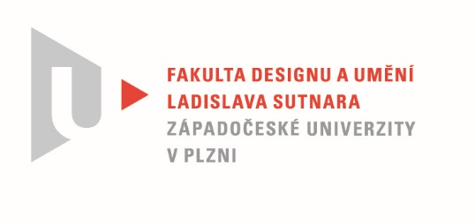

Protokol o hodnocení
kvalifikační práce

Název bakalářské práce: Zpodobení

Práci předložil student: Tomáš VRBA

Studijní obor a specializace: Ilustrace a grafika, specializace Komiks a ilustrace pro děti

Hodnocení vedoucího práce/ Posudek oponenta práce *

Práci hodnotil: MgA. Mgr. Pavel Trnka

- Cíl práce
Cíl práce byl jistě splněn.
Stručný komentář hodnotitele
Autorský komiks patří k opravdu těžkým výtvarným disciplínám. Zvláště příběh zasazený do reálného prostředí, kreslený iluzorním způsobem, vyžaduje řemeslnou zdatnost. Kromě řemesla je jistě důležitá i originální výtvarná zkratka. V bakalářské práci však ještě nemůžeme od studentů očekávat zcela originální výtvarné vyjádření. Student by měl mít prostor zkoušet, hledat a dělat chyby. Oceňuji, že se Tomáš Vrba pustil do tak náročného projektu, kterým je autorský komiks. Líbí se mi sci-fi příběh, který mne opravdu vtáhnul do děje. Oceňuji také práci s pomyslnou kamerou. Již na první stránce pan Vrb zobrazil ženu při chůzi z podhledu. Již samotnou chůzi není jednoduché přesvědčivě nakreslit. Myslím, že pan Vrba pohyb vyjádřil celkem zdařile, bohužel však kresba vykazuje několik chyb. Především stavba rukou a proporce obličejové části, která by měla být z tohoto podhledu přeci jen o něco deformovanější. Anatomických neobratností je bohužel v tomto komiksu celkem hodně. Především výše zmíněné ruce, stejně jako portréty, jsou mnohdy neobratně ztvárněné. U portrétů je často nakreslen příliš dlouhý nos, který navíc není dobře vystaven z čelních pohledů. Také tvar očí je na některých kresbách nepřesně nakreslen.
Přes všechny tyto výhrady se v komiksu objevují kresebně přesvědčivé části. Myslím, že zejména celkové záběry na figury a prostředí jsou vyjádřeny vyspělou kresbou. Rád bych vyzdvihl poslední stránku a především panel, kde je zobrazen pohled do ulice disponující suverénní linkou, svěží barevností a atmosférou. Také se mi líbí kontrast úsporně kolorovaných lineárních kreseb s malířštěji vyjádřenými dramatickými scénami. Zvláště malířským způsobem ztvárněné celostránkové ilustrace dodávají komiksu expresivnější charakter.

- Vyjádření o plagiátorství
Dílo nepovažuji za plagiát.
4. Navrhovaná známka a případný komentář
Velmi dobře

Datum: Podpis:
MgA. Mgr. Pavel Trnka
13.8.2021

*) Nehodící se škrtněte
Tisk oboustranný

